ACTA COMISIÓN DE ACCESIBILIDAD N° 01-20

ACTA DE COMISIÓN DE ACCESIBILIDAD NÚMERO CERO UNO VEINTE CELEBRADA EL DÍA QUINCE TREINTA Y UNO DE ENERO DEL AÑO DOS MIL VEINTE, DANDO INICIO AL SER LAS DIECISEIS HORAS CON CINCUENTA Y UN MINUTOS CONTANDO CON LA PRESENCIA DE LOS SIGUIENTES:

Quien preside:

Sr. José Fernando Méndez Vindas, Regidor Propietario

Miembros de las Comisiones:

Sr. Julio Benavides Espinoza, Regidor Propietario

Asesores:

Sr. David Zúñiga Arce, Alcalde Municipal a.i.

Ausentes:

Sra. Natalia Vindas Pérez, Asesora
Sr. Orlando Barboza Vargas, Asesor
Sr. Omar Sequeira Sequeira, Regidor Suplente

Apoyo secretarial:

Sra. María José Esquivel Bogantes, Asistente Secretaría del Concejo Municipal

Agenda
- Ratificación del acta N° 03-19 de la reunión celebrada el día 15 de noviembre del 2019.
- Analizar el expediente N° 19.902 “Ley para la protección y el desarrollo de oportunidades para personas con trastornos del espectro autista”.
- Analizar el expediente N °20.767 "Ley de reconocimiento y promoción de la lengua de señas costarricense (LESCO).
- Analizar el expediente N° 20.374 "Creación del programa inclusión social y laboral de personas adultas con discapacidad".
Tema primero: Ratificación del acta N° 03-19 de la reunión celebrada el día 15 de noviembre del 2019.
Los señores Julio Benavides Espinoza y José Fernando Méndez Vindas, proceden a ratificar el acta mencionada.
Tema segundo: Analizar el expediente N° 19.902 “Ley para la protección y el desarrollo de oportunidades para personas con trastornos del espectro autista.

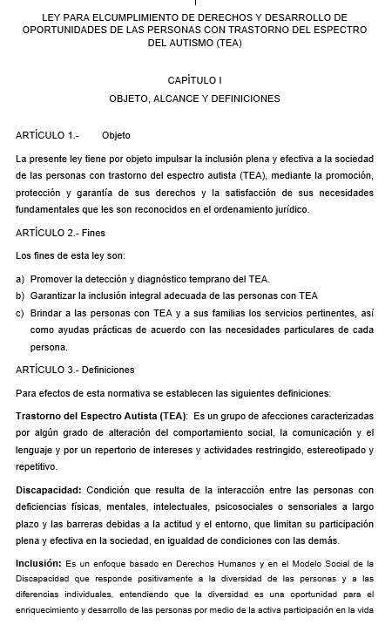
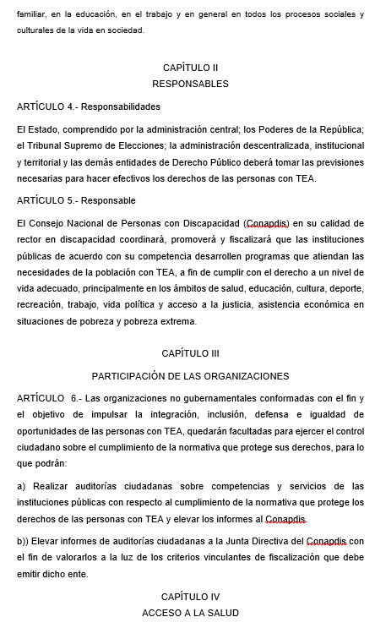
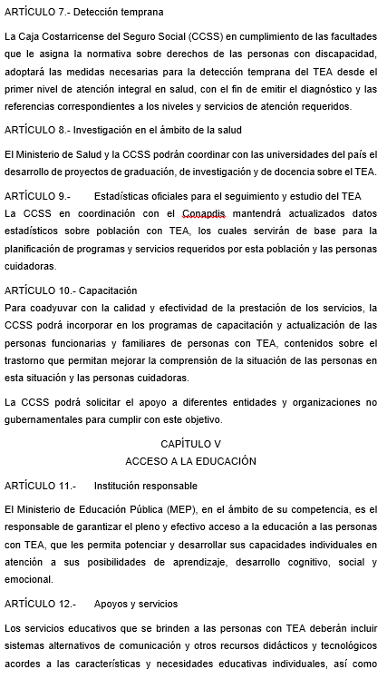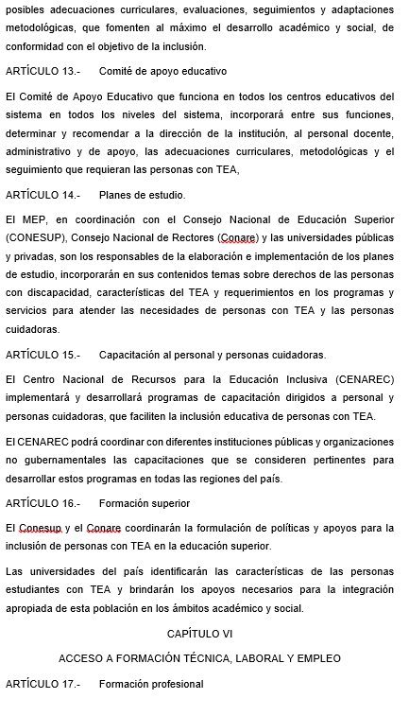
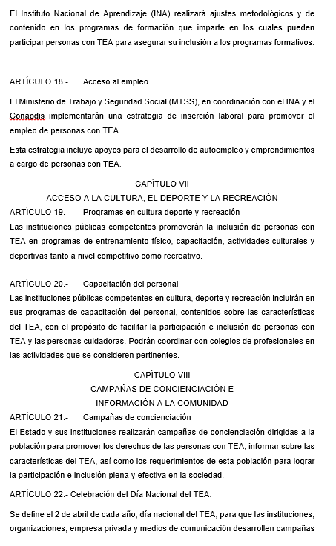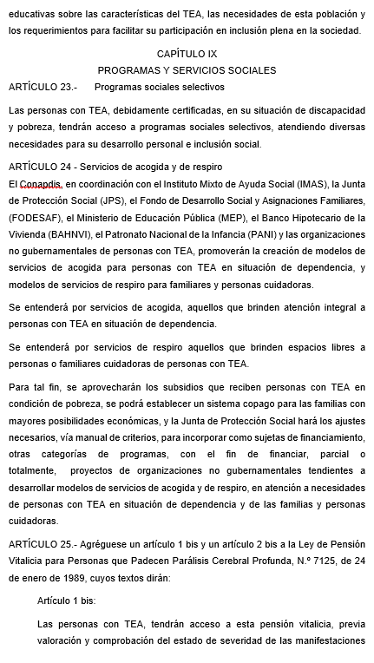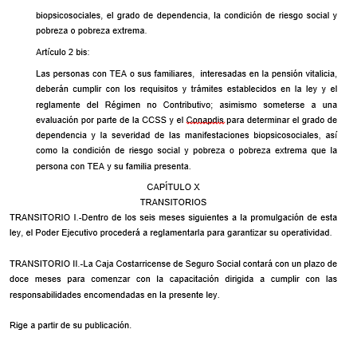
Sr. David Zúñiga indica que la Ley de Autonomía Personal indica que la institución gubernamental a cargo de capacitar y certificar a los cuidadores de personas con discapacidad es el Instituto Nacional de Aprendizaje (INA) y de hecho así está funcionando actualmente.
Sr. José Fernando Méndez propone que el artículo N° 15, se lea de la siguiente manera:
ARTÍCULO 15.- Capacitación al personal educativo y personas cuidadoras.
El Centro Nacional de Recursos para la Educación Inclusiva (CENAREC) implementará y desarrollará programas de capacitación dirigidos a personal, que faciliten la inclusión educativa de personas con TEA.
El Instituto Nacional de Aprendizaje (INA) implementará y desarrollará programas de capacitación dirigidos a personas cuidadoras, que faciliten la inclusión educativa de personas con TEA. (Según lo establecido en la Ley N° 9379, Ley para la Promoción de la Autonomía Personal de las Personas con Discapacidad) Lo subrayado no pertenece al original.
Sr. José Fernando Méndez propone recomendarle al Concejo Municipal, declararse parcialmente a favor del expediente N° 19.902.

- Los señores Julio Benavides Espinoza y José Fernando Méndez Vindas, están de acuerdo.
Tema segundo: Analizar el expediente N °20.767 "Ley de reconocimiento y promoción de la lengua de señas costarricense (LESCO).
Se procede con el análisis correspondiente:
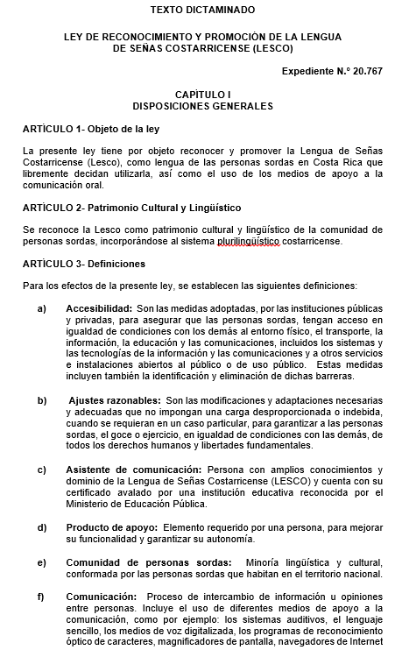
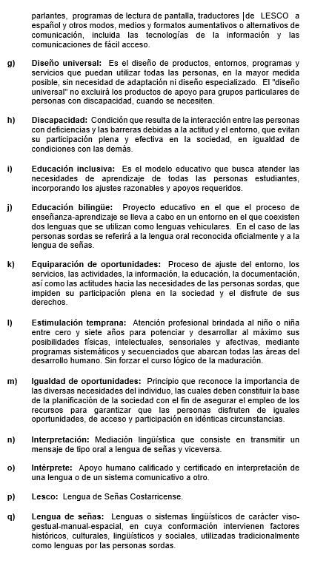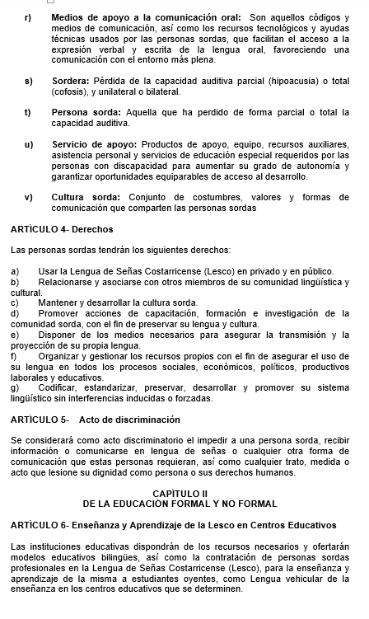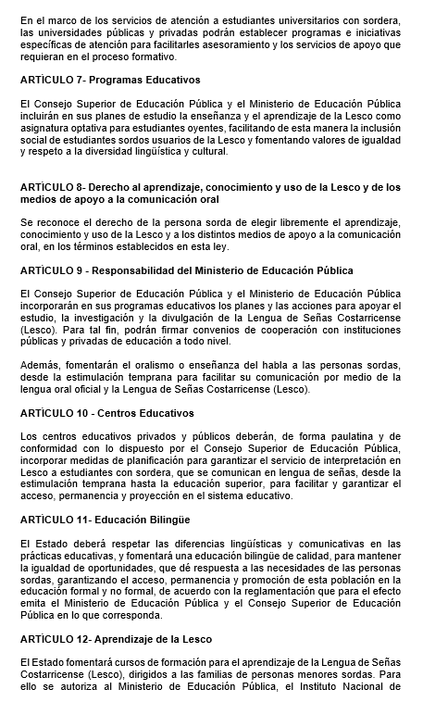
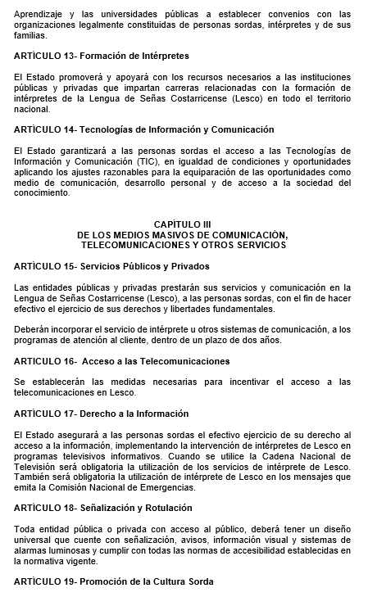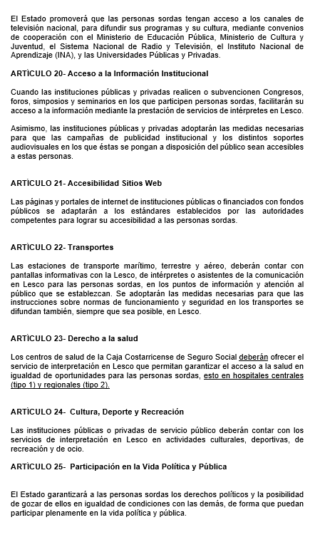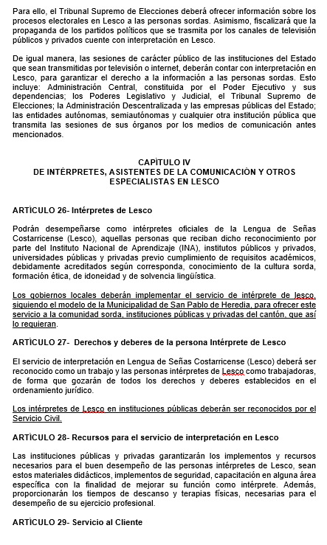
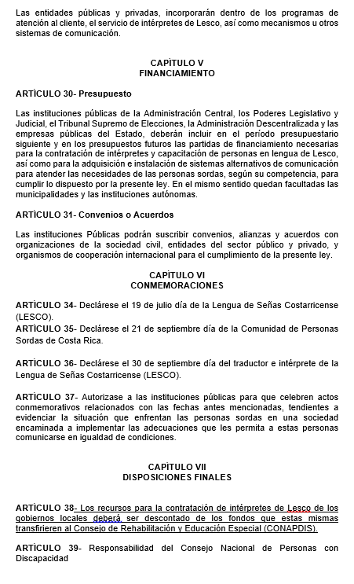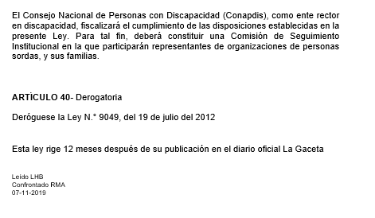
Sr. David Zúñiga menciona el tema de los interpretes de lesco lo tiene acaparado una pareja que le ofrece servicios profesionales a las instituciones públicas. Por otro lado, aclara que Lesco es un idioma, como por ejemplo una persona que hable ingles no significa que sea un traductor y de esta misma manea funciona con el Lenguaje de Señas. Menciona que el Instituto Nacional de Aprendizaje es quien certifica a los interpretes de Lesco y a las instituciones que dan este servicio, por lo tanto considera que existe una contradicción entre el artículo 13 y 26.
Sr. José Fernando Méndez comenta que los hospitales deben contar con un interprete de Lesco las 24 horas.
Sr. David Zúñiga indica que esta totalmente de acuerdo, ya que en algun momento se presento la situación con una joven pableña no vidente que intento suicidarse, se la llevaron en ambulancia y su mamá no supo a cual hospital se la llevaron hasta unas horas despues,finalmente le dieron la salida y el centro médico no le volvio a dar seguimiento psicologico hasta ahorita que la Municipalidad contrató a una profesional para que le brinde atención. Aclara que esta persona esta a servicio de la población sorda,por lo tanto no siempre se encontrará en el edificio municipal.
Se propone que los artículos N° 23,26 y 27 se lean de la siguiente manera:
ARTÍCULO 23- Derecho a la salud

Los centros de salud de la Caja Costarricense de Seguro Social deberán ofrecer el servicio de interpretación en Lesco que permitan garantizar el acceso a la salud en igualdad de oportunidades para las personas sordas, esto en hospitales centrales (tipo 1) y regionales (tipo 2).

ARTÍCULO 26- Intérpretes de Lesco
Podrán desempeñarse como intérpretes oficiales de la Lengua de Señas Costarricense (Lesco), aquellas personas que reciban dicho reconocimiento por parte del Instituto Nacional de Aprendizaje (INA), institutos públicos y privados, universidades públicas y privadas previo cumplimiento de requisitos académicos, debidamente acreditados según corresponda, conocimiento de la cultura sorda, formación ética, de idoneidad y de solvencia lingüística.
Los gobiernos locales deberán implementar el servicio de intérprete de Lesco, siguiendo el modelo de la Municipalidad de San Pablo de Heredia, para ofrecer este servicio a la comunidad sorda, instituciones públicas y privadas del cantón, que así lo requieran.
ARTÍCULO 27- Derechos y deberes de la persona Intérprete de Lesco

El servicio de interpretación en Lengua de Señas Costarricense (Lesco) deberá ser reconocido como un trabajo y las personas intérpretes de Lesco como trabajadoras, de forma que gozarán de todos los derechos y deberes establecidos en el ordenamiento jurídico.

Los intérpretes de Lesco en instituciones públicas deberán ser reconocidos por el Servicio Civil.

Sr. David Zúñiga propone que se agregue un artículo N° 38 en el capítulo VII, Disposiciones Finales.
ARTÍCULO 38- Los recursos para la contratación de intérpretes de Lesco de los gobiernos locales deberán ser descontados de los fondos que estas mismas transfirieren al Consejo de Rehabilitación y Educación Especial (CONAPDIS).
Sr. José Fernando Méndez propone recomendarle al Concejo Municipal, declararse parcialmente a favor del expediente N° 20.767.
- Los señores Julio Benavides Espinoza y José Fernando Méndez Vindas, están de acuerdo.
Tema tercero: Analizar el expediente N° 20.374 "Creación del programa inclusión social y laboral de personas adultas con discapacidad".
Este tema queda pendiente la próxima reunión.
AL SER LAS DIECISIETE HORAS CON CINCUENTA Y OCHO MINUTOS DEL DÍA TREINTA Y UNO DE ENERO DEL AÑO DOS MIL VEINTE SE DA POR FINALIZADA LA SESIÓN DE LA COMISION DE ACCESIBILIDAD NÚMERO CERO DOS VEINTE.

Sr. José Fernando Méndez Vindas Sra. María José Esquivel Bogantes Coord. Comisión de Accesibilidad Asistente Secretaria Concejo Municipal
_______________________________UL_______________________________

